**Jak radzić sobie z zakwasami?**

**Chcesz dowiedzieć się, <strong>jak radzić sobie z zakwasami</strong>, a także w jaki sposób dochodzi do ich powstawania? W takim razie zapraszamy do przeczytania naszego wpisu, w którym znajdziesz wszystkie niezbędne informacje!**

**Jak radzić sobie z zakwasami - zapomnij o bolesnym problemie**

Intensywnie ćwiczysz? Często miewasz problemy z zakwasami, przez które nie masz ochoty na kolejne treningi? Ten bolesny problem może dotknąć każdego z nas, dlatego warto wiedzieć, jak szybko sobie z nim poradzić, a przede wszystkim, w jaki sposób można zapobiec jego wystąpieniu. Jeśli chcecie dowiedzieć się, kiedy może się on pojawić, a także *jak radzić sobie z zakwasami*, to serdecznie zapraszamy do przeczytania dzisiejszego wpisu!

**Kiedy mogą pojawiać się zakwasy?**

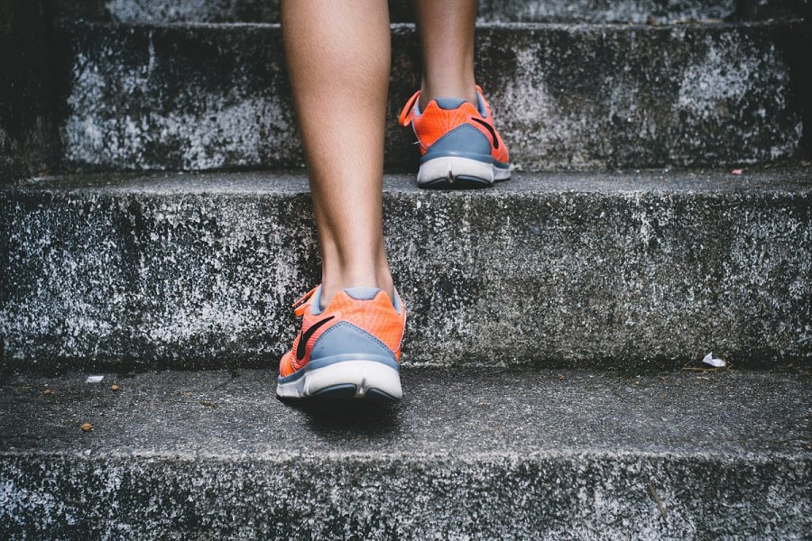

Zakwasy najczęściej pojawiają się kilka godzin po skończonym treningu. Odczuwamy wtedy silne bóle mięśni, które bardzo często mylone są z objawami grypy. Ten bolesny problem może wystąpić już nawet po upływie 8 godzin od zakończenia aktywności sportowej, jednak zwykle najbardziej odczuwalny jest między dobą, a 72 godzinami od skończonych ćwiczeń. Powstają one na skutek powstawania w mięśniach mikrourazów. Zakwasy bardzo często zniechęcają, szczególnie początkujących entuzjastów sportu, do kontynuowania treningu, dlatego warto dowiedzieć się, [jak radzić sobie z zakwasami](https://bedietcatering.pl/co-jesc-po-treningu-i-jak-radzic-sobie-z-zakwasami/) i nie dać im się pokonać!

**Kilka sposobów na to, jak radzić sobie z zakwasami**

Dobrym sposobem na to, **jak radzić sobie z zakwasami**, jest wzięcie gorącego prysznica. Doskonale wpływa on na rozluźnienie mięśni i pozwala zrelaksować się po intensywnym wysiłku. Świetnym pomysłem jest regularne korzystanie z pomocy profesjonalnego masażysty, który pozwoli Ci szybko i skutecznie pozbyć się bólu po treningu. Bardzo ważną zasadą, która pozwala zmniejszyć ryzyko wystąpienia zakwasów po ćwiczeniach, jest wykonanie dobrej rozgrzewki przed treningiem, dzięki której dokładnie rozciągniemy mięśnie i zapobiegniemy powstawaniu mikrourazów w trakcie wysiłku fizycznego.